МУНИЦИПАЛЬНОЕ БЮДЖЕТНОЕ ОБЩЕОБРАЗОВАТЕЛЬНОЕ УЧРЕЖДЕНИЕ СРЕДНЯЯ ОБЩЕОБРАЗОВАТЕЛЬНАЯ ШКОЛА № 3 ИМЕНИ ТРИЖДЫ ГЕРОЯ СОВЕТСКОГО СОЮЗА
А.И. ПОКРЫШКИНА
МУНИЦИПАЛЬНОГО ОБРАЗОВАНИЯ АБИНСКИЙ РАЙОН
Социально значимый проект
ЧИСТЫЕ УЛИЦЫ – ЧИСТЫЙ ГОРОД – ЧИСТАЯ СТРАНА!
Автор:
ученица 10 «А» класса
МБОУ СОШ №3 г. Абинска
Крикленко Ульяна Владимировна

г. Абинск.
2020г.

Аннотация
Какой вред приносит мусор природе?
- Сквозь стекло не проходит воздух, и под ним образуется мертвая зона. В жаркую солнечную погоду кусочек разбитой бутылки может вызвать лесной пожар.
- Мусор отнимает у растений и животных место для жизни.
- Мусор нарушает красоту природы. Чем будут любоваться люди, которые придут позже?
Цель работы: привлечение учащихся к проблеме улучшения благосостояния родного города, что приведет к развитию бережного отношения к природе, воспитанию активной гражданской позиции.
Задачи
- Формирование у обучающихся ответственного отношения к окружающей среде через организацию практической деятельности, пропаганде экологических идей по защите окружающей природы.
- Воспитание экологической культуры и экологического сознания школьников.
- Содействовать нравственному, эстетическому и трудовому воспитанию школьников.
- Привлечь детей к поиску механизмов решения актуальных проблем местного сообщества через разработку и реализацию социально значимых проектов.
- Сформировать чувство личной ответственности за состояние окружающей среды в городе.

Содержание стр.
Введение 3
1. Теоретическая часть
1.1. Цель работы 4
1.2. Задачи 4
1.3. Актуальность и проблематика темы проекта 5
2. Практическая часть
2.1. Решение проблемы стихийных свалок в городе 6
2.2. Борьба с мусором 7
2.3. Результаты проекта 9

Введение
«Самое трудное в борьбе за чистоту - не мусорить самому!»
/Рафаэль Урбинский/
Я живу в городе Абинске, который очень люблю. Здесь я родилась, здесь живет моя семья. Каждое утро по одному и тому же маршруту я хожу в школу. Иду я недолго, но за это короткое время часто успеваю заметить, что на обочине дороги, тротуаре и около мусорных баков лежит мусор. Смотреть на него неприятно. Также неприятно видеть его за городом: на берегу реки, в лесу. Меня очень огорчает эта картина. В повести Антуана де Сент-Экзюпери «Маленький принц» главный герой каждый день убирал свою планету, поэтому я тоже решила внести свой вклад в проблему экологии.

Цель работы:
Привлечение учащихся к проблеме улучшения экологического благосостояния родного города, что приведет к развитию бережного отношения к природе, воспитанию активной гражданской позиции.

Задачи
1. Формирование у подрастающего поколения активной гражданской позиции.
2. Воспитание экологической культуры и экологического сознания школьников.
3. Содействовать нравственному, эстетическому и трудовому воспитанию школьников.
4. Привлечь детей к поиску механизмов решения актуальных проблем местного сообщества через разработку и реализацию социально значимых проектов.
5. Сформировать чувство личной ответственности за состояние окружающей среды в родном городе.

Актуальность и проблематика темы проекта
Каждый человек имеет право на обеспечение благоприятной окружающей среды. Все мы хотим оставить будущим поколениям чистый воздух, почву, незагрязненные водоёмы и речку нашего родного города Абинска.
Отходы – это изделия и материалы, которые утратили свои потребительские свойства в результате физического и морального износа. Как только люди стали образовывать достаточно большие поселения, возникла проблема отходов, так как жизнь человека и его деятельность всегда сопровождалась их образованием. Данную проблему можно сравнить с мифической гидрой, с которой боролся Геракл: на месте одной отрубленной головы немедленно вырастают две. И не случайно. Перемены в экономической жизни России заметно изменили прилавки магазинов и вкусы покупателей. Появилось множество товаров в красивой одноразовой упаковке. Срок жизни бытовой техники стал намного короче. Одежда, обувь быстро устаревают и выходят из моды.
Отходы, которые в огромных количествах накапливаются в наших домах, относятся к категории твёрдых бытовых отходов (ТБО). Их в настоящее время в России накоплено свыше 82 млрд. тонн. В появлении мусора мы принимаем самое непосредственное участие. Он влияет на качество окружающей среды, оказывается источником экологической опасности: распространяет запах и является средой для развития болезнетворных бактерий, грызунов – переносчиков инфекционных заболеваний. Это является серьёзной угрозой для здоровья населения.
Наша школа находится в г.Абинске, Краснодарского края, где проживает 38000 человек и проблема твёрдых бытовых отходов для нас очень актуальна, так как повсеместно на улицах города и за его пределами наталкиваемся на горы мусора, основную часть которого составляют пластиковые бутылки, одноразовые стаканчики, банки из-под пива, обертки от конфет и полиэтиленовые пакеты. Экологическое объединение школы “ЧиП” («Чистая Природа») выявила 7 несанкционированных свалок в окрестностях города, в том числе и в местах отдыха горожан, хотя существует официальная городская свалка и организованный сбор мусора у населения.

Решение проблемы стихийных свалок в городе
Для начала определим, что именно является стихийной свалкой. Стихийные свалки – это несанкционированные свалки, которые являются одним из значимых факторов загрязнения, оказывающих негативное воздействие на природные компоненты: атмосферу, водные источники, почву, растительный и животный мир. Размещаясь непосредственно на почвенном покрове, свалки выводят из сельскохозяйственного оборота и биосферы значительную часть земель, принося в них загрязняющие вещества.
Проведя анализ, я нашла несколько способов решения данной проблемы:
- провести уборку на одной из стихийных свалок города;
- расклеить мини-плакаты о том, что на этой территории проводилась уборка;
- раскидать листовки в почтовые ящики близлежащих домов.
Это поможет активизировать чувство личной ответственности за состояние окружающей среды жителей города, что приведёт к сокращению ТБО на улицах города и за его пределами.

Борьба с мусором
Собравшись определённой группой людей, мы пошли на территорию, где планировали провести уборку мусора. С собой мы взяли перчатки и пакеты для сборки мусора. Придя на место, мы увидели, что выбрасываются не только упаковки из-под еды и воды, но и посуда, одежда, предметы домашней утвари. Это натолкнуло нас на мысль, что мусор выбрасывают не только прохожие, но и живущие рядом люди.
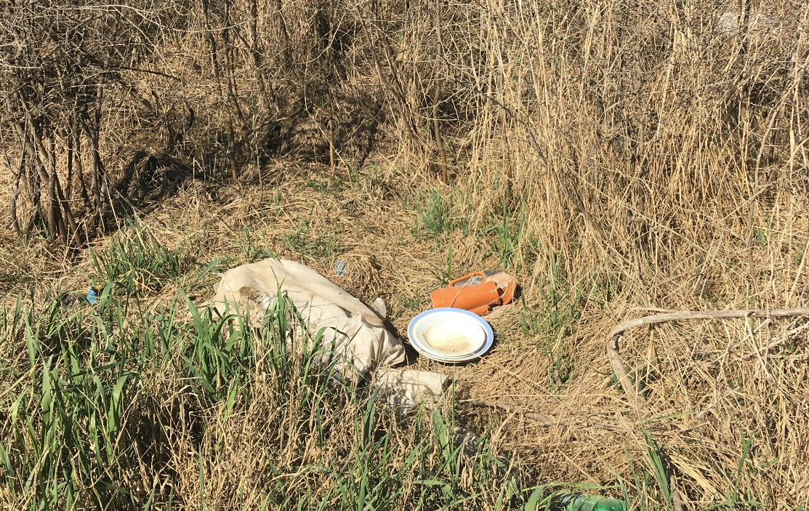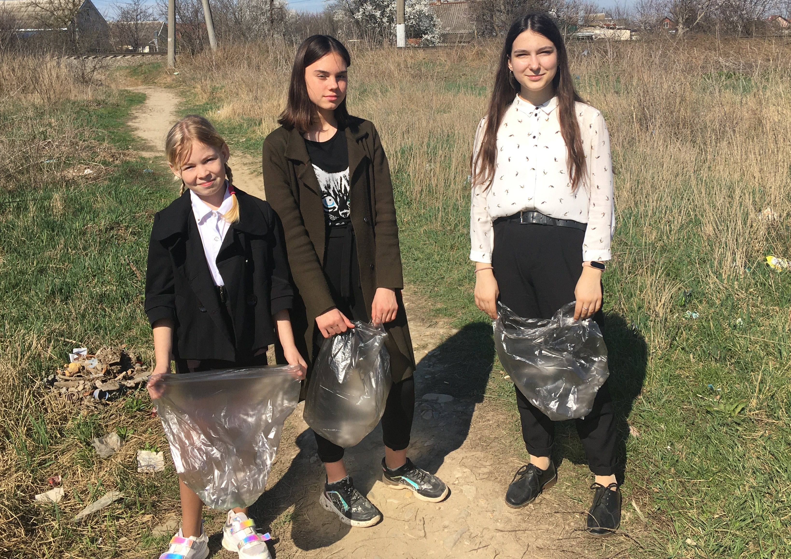

Дабы предотвратить образование новой стихийной свалки на этой территории , мы распространили листовки по почтовым ящикам близлежащих домов и раздали их прохожим (большинство прохожих были ученики).
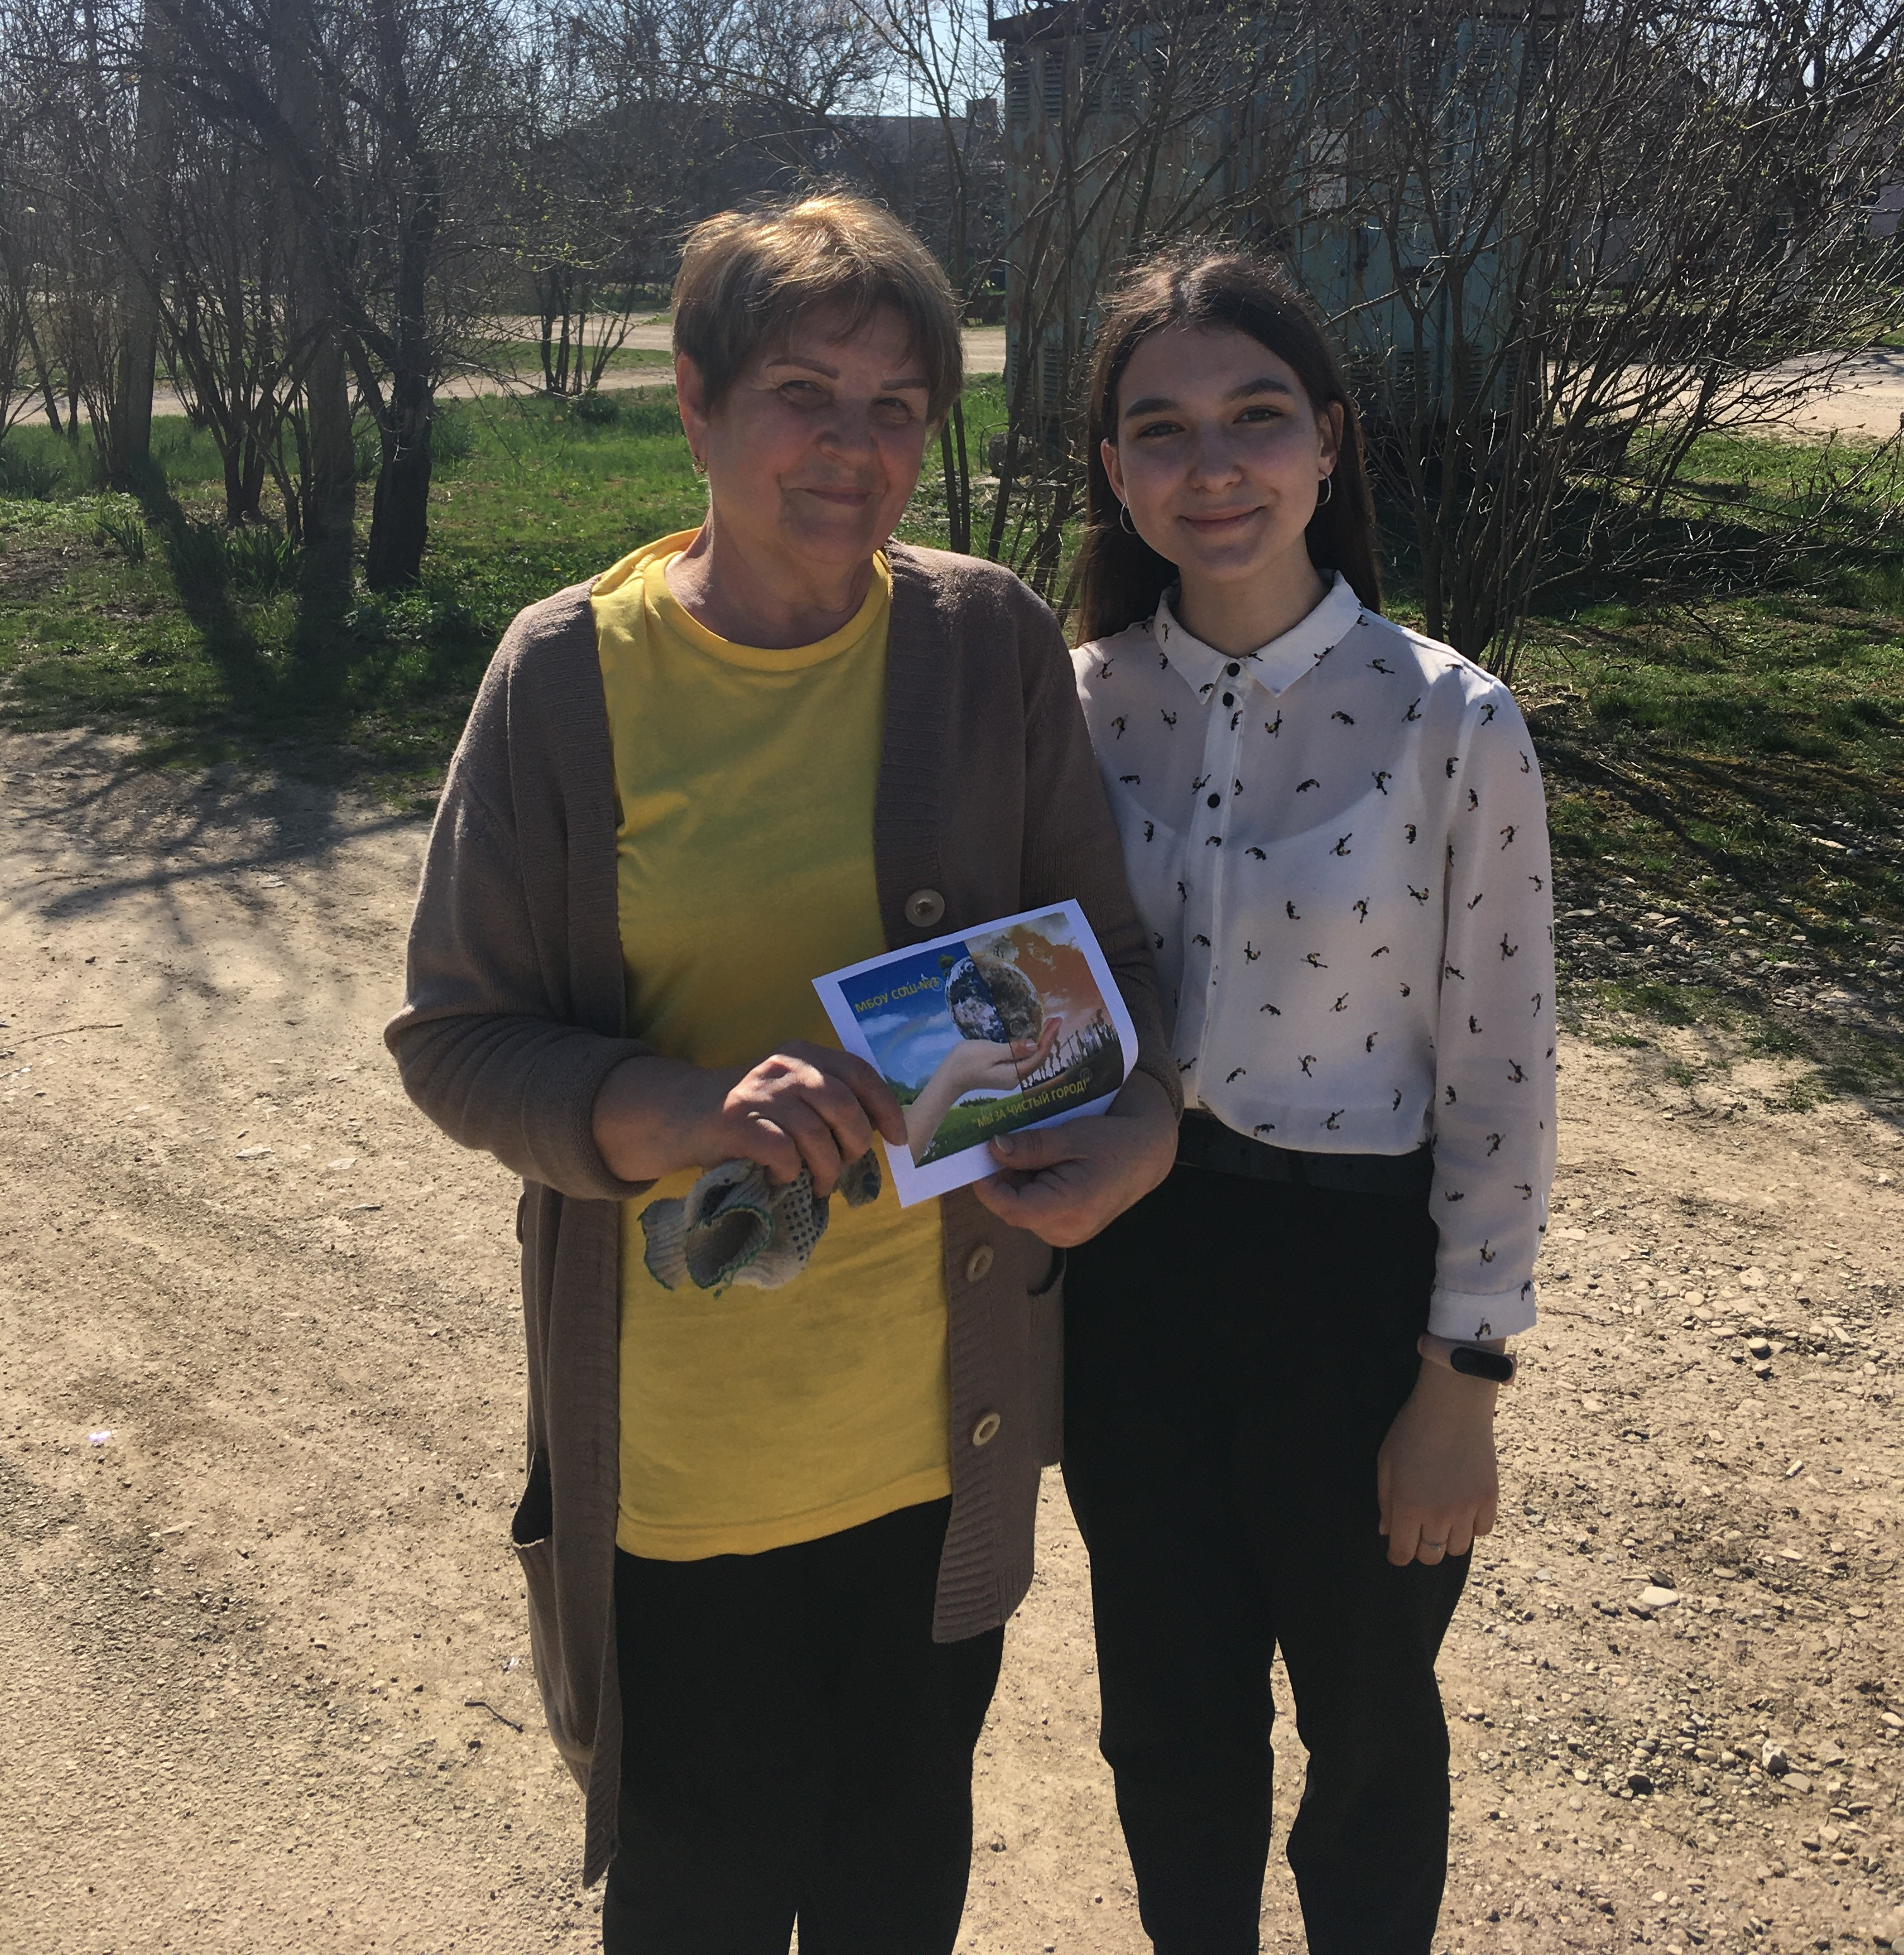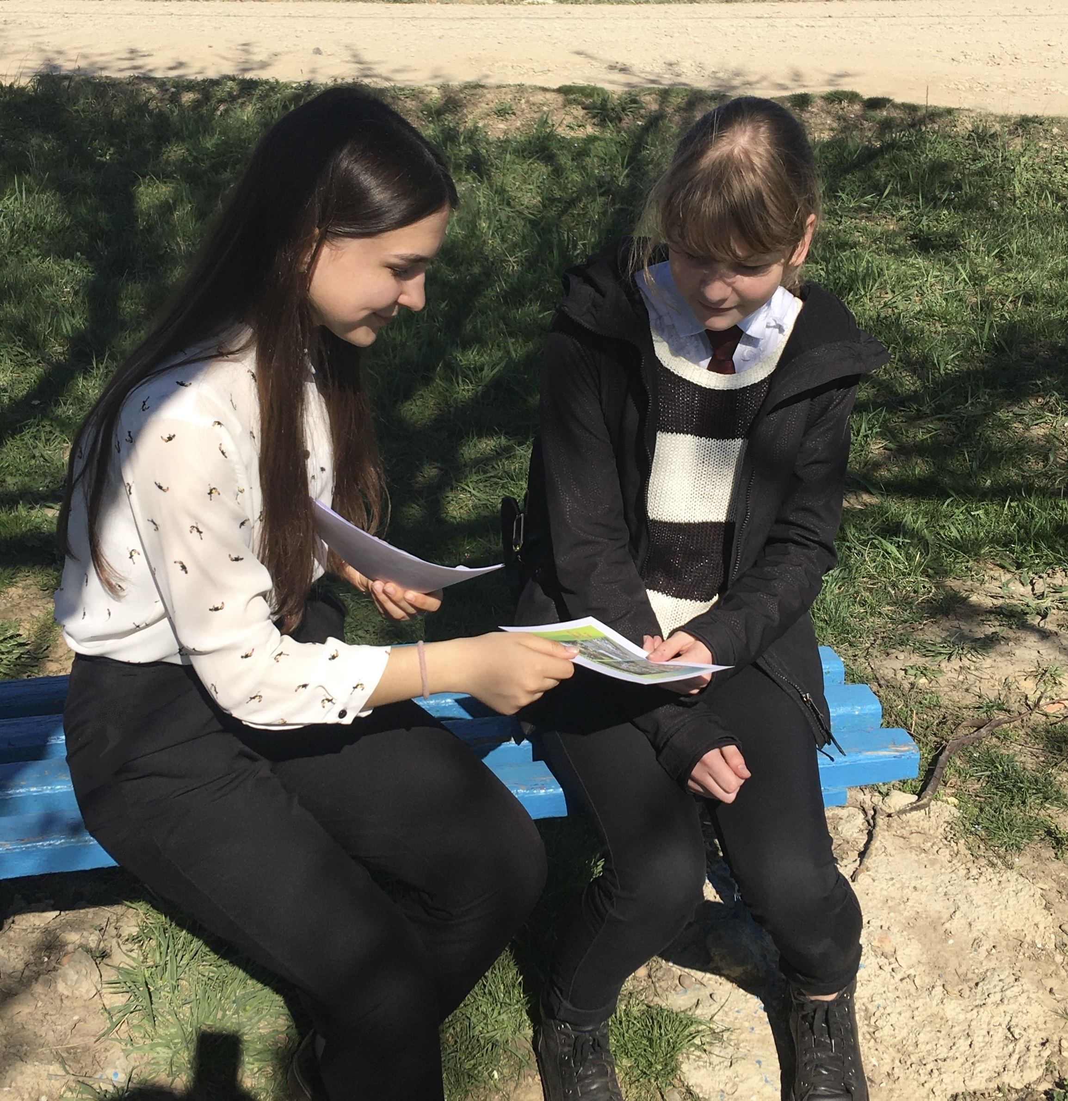
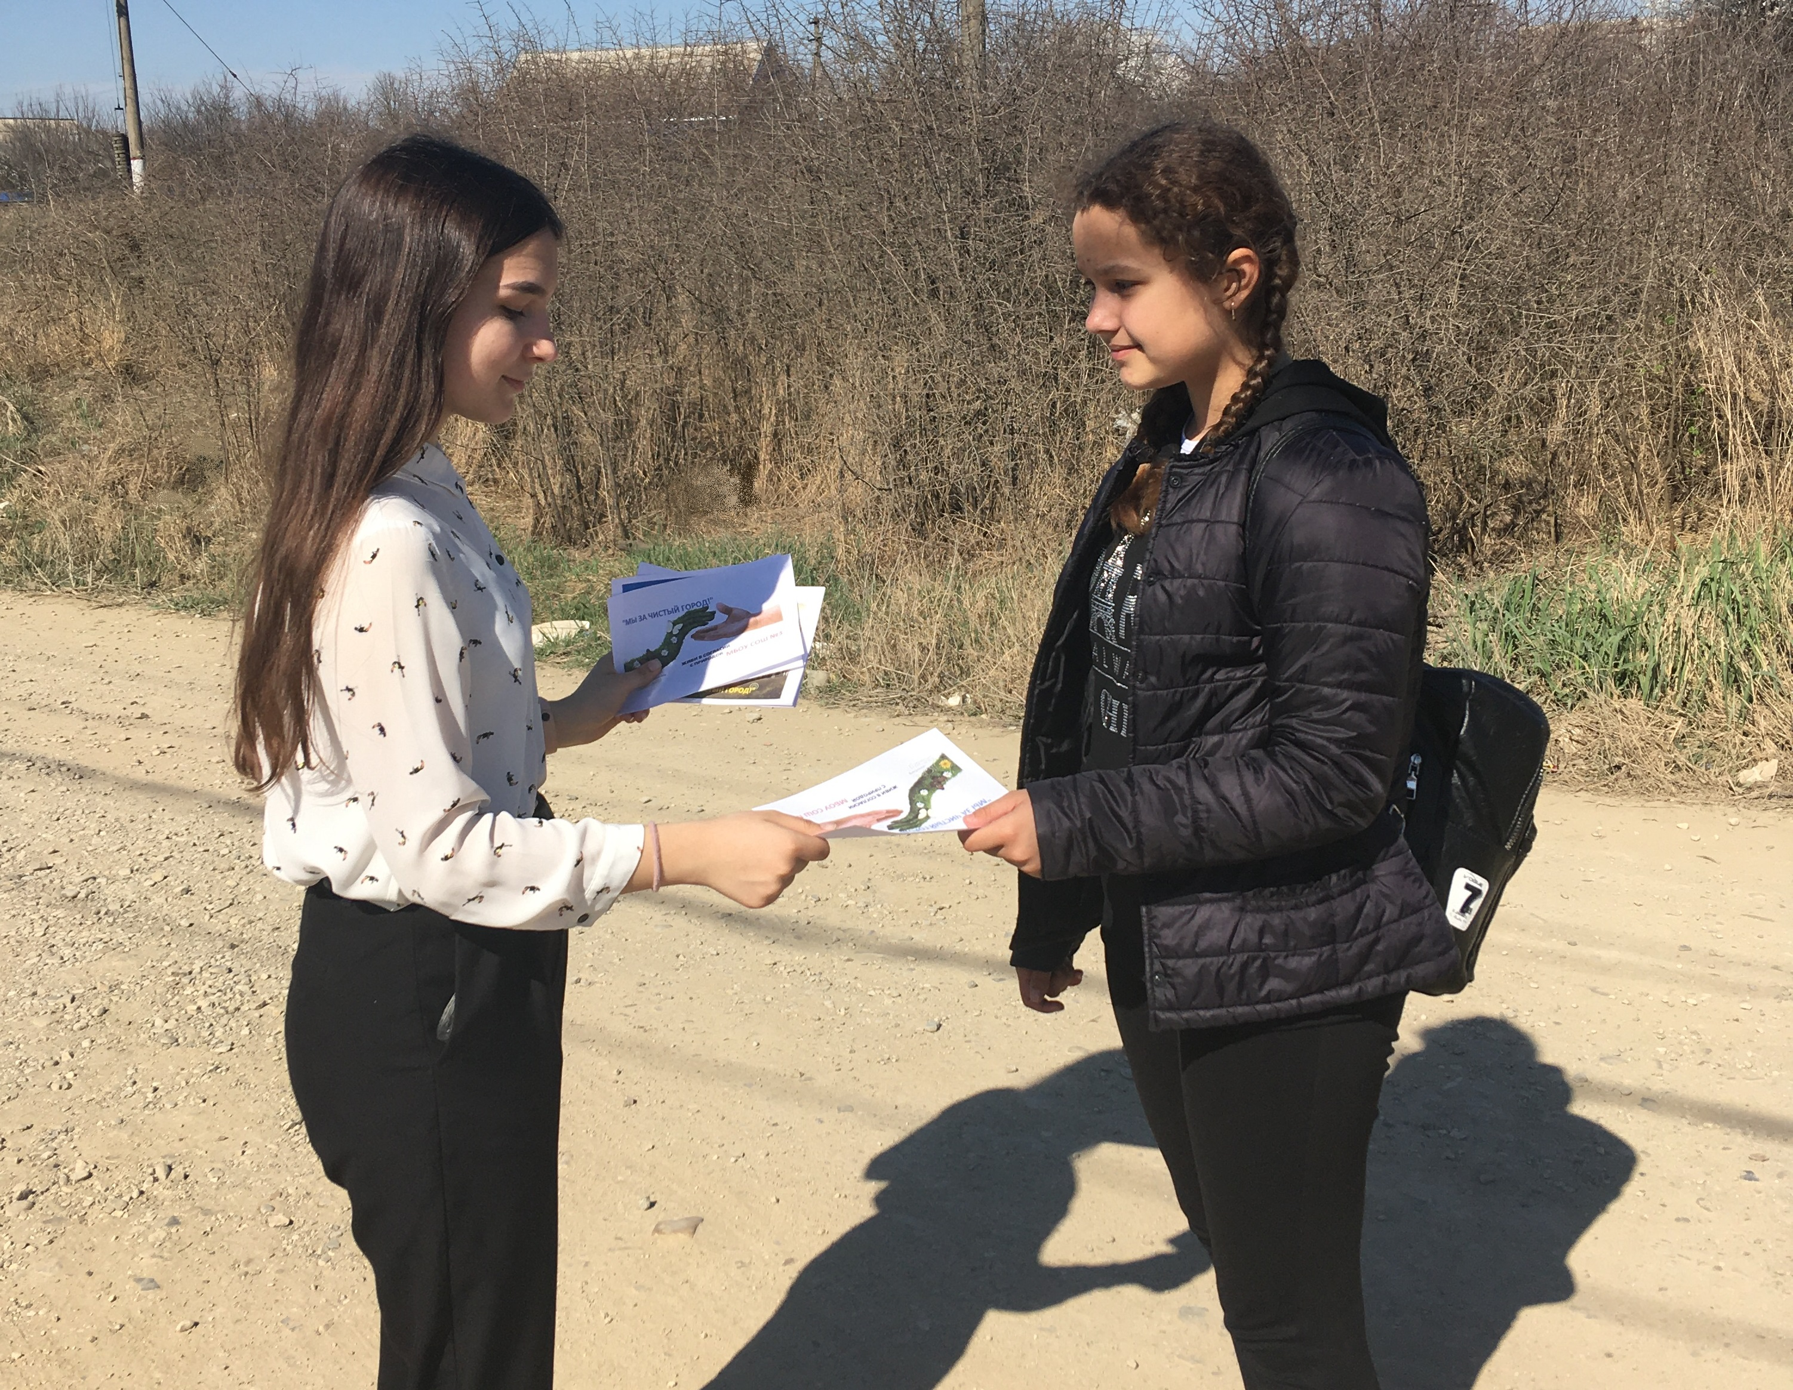

Результаты проекта
В ходе реализации проекта «Чистые улицы – чистый город – чистая страна!» были получены следующие результаты:
- знакомство учащихся с актуальными экологическими проблемами, закрепление правил поведения в окружающей среде, развитие бережного отношения к природе родного города, воспитание экологической культуры как нормы поведения людей любого возраста;
- формирование практических навыков экологической культуры школьников;
- уборка стихийной свалки на пустыре по улице Ф. Лузана;
- распространение экологических листовок среди прохожих и жителей близлежащих домов;
- наклейка на пустыре и близлежащей территории экологических плакатов.
